1. Junginys arba jo farmaciniu požiūriu priimtina druska, kai junginys išreiškiamas šia formule:

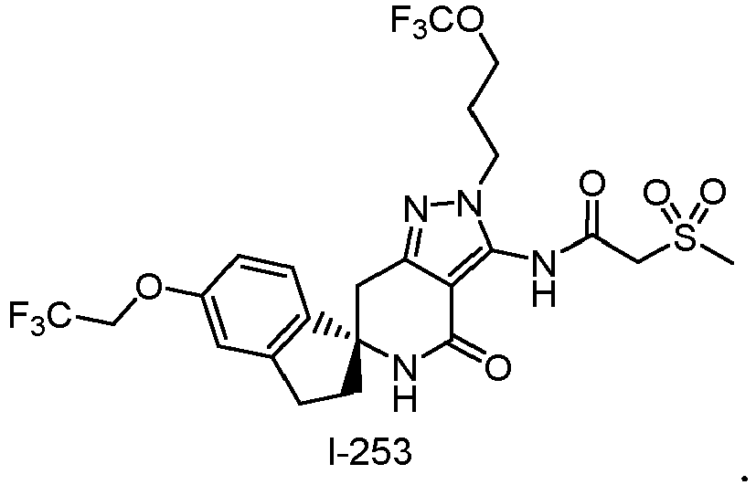

2. Junginys arba jo farmaciniu požiūriu priimtina druska, kai junginys išreiškiamas šia formule:

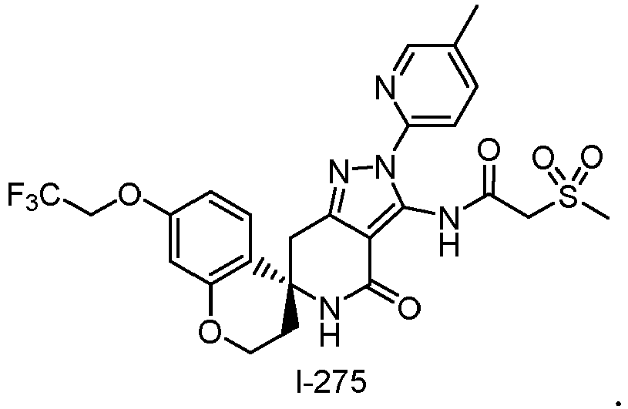

3. Junginys arba jo farmaciniu požiūriu priimtina druska, kai junginys išreiškiamas šia formule:

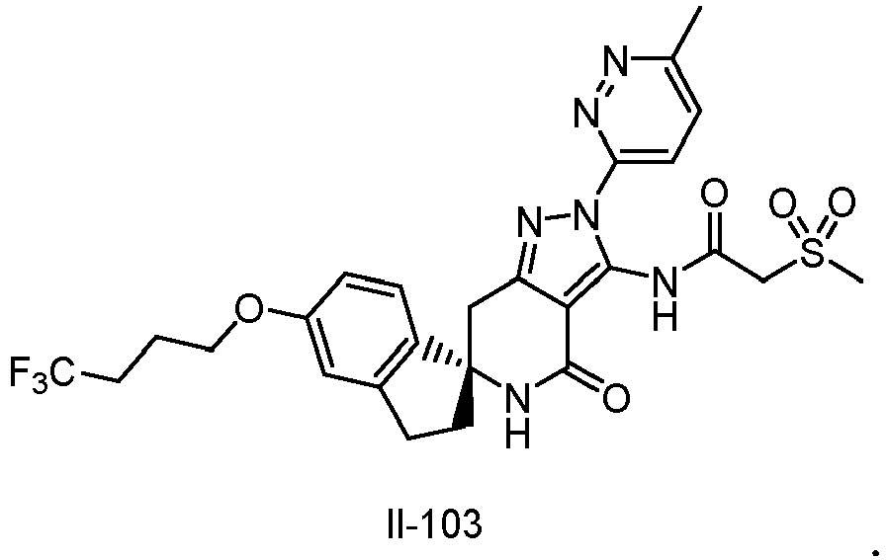

4. Junginys arba jo farmaciniu požiūriu priimtina druska, kai junginys išreiškiamas šia formule:

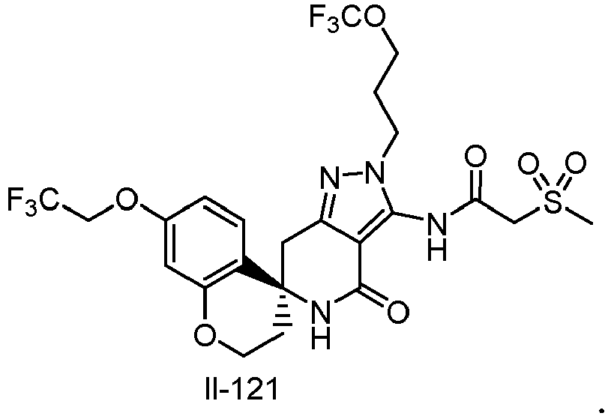

5. Junginys arba jo farmaciniu požiūriu priimtina druska, kai junginys išreiškiamas šia formule:

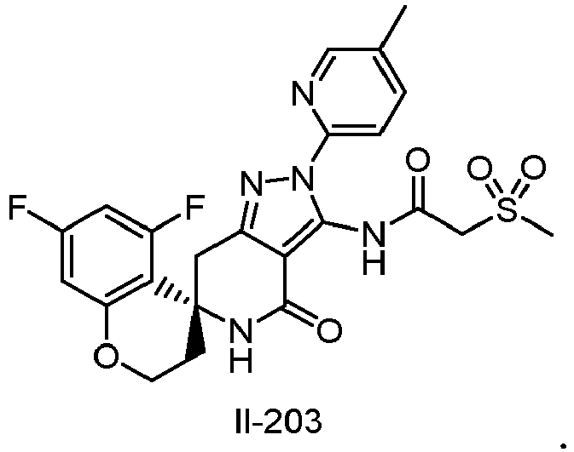

6. Junginys arba jo farmaciniu požiūriu priimtina druska, kai junginys išreiškiamas šia formule:

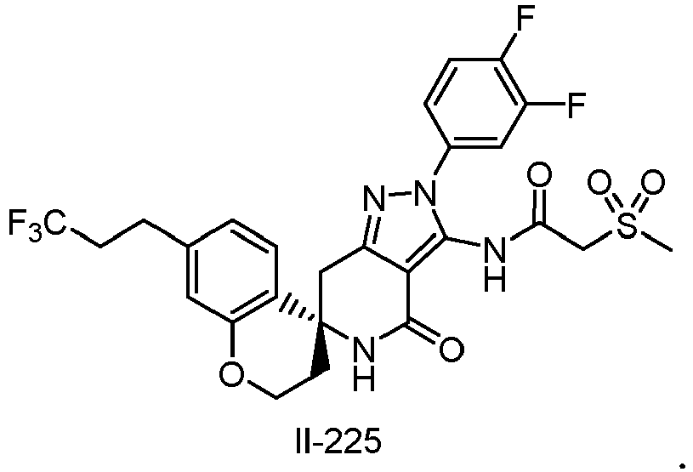

7. Junginys arba jo farmaciniu požiūriu priimtina druska, kai junginys išreiškiamas šia formule:

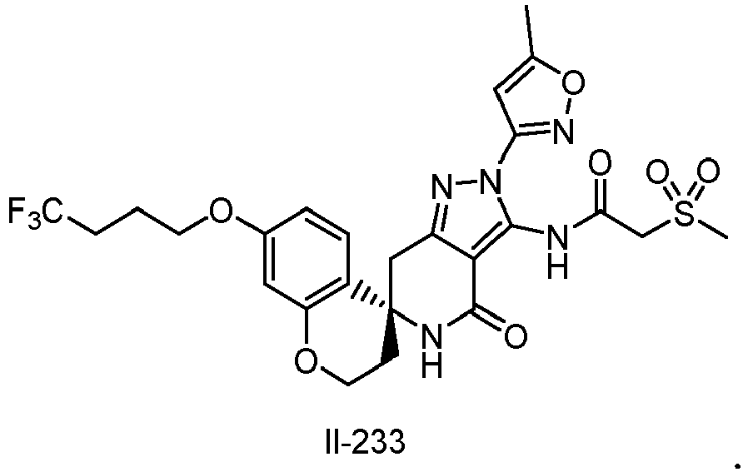

8. Junginys arba jo farmaciniu požiūriu priimtina druska, kai junginys išreiškiamas šia formule:

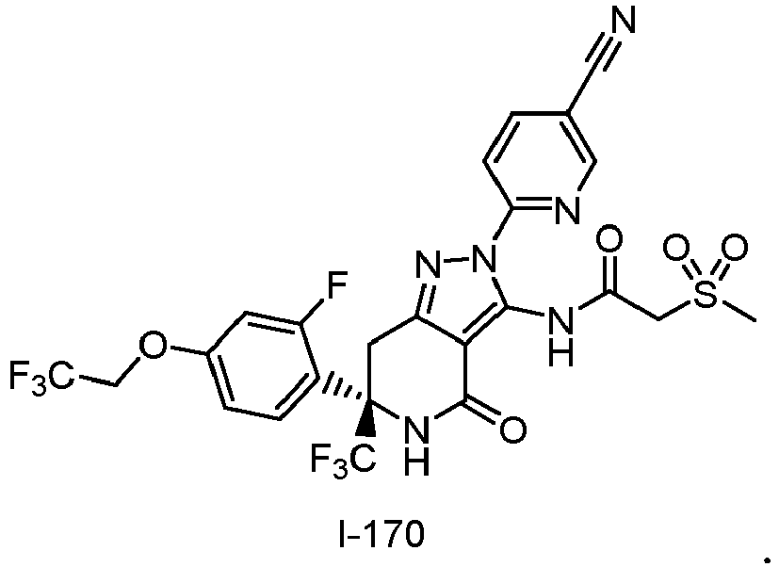

9. Junginys arba jo farmaciniu požiūriu priimtina druska, kai junginys išreiškiamas šia formule:

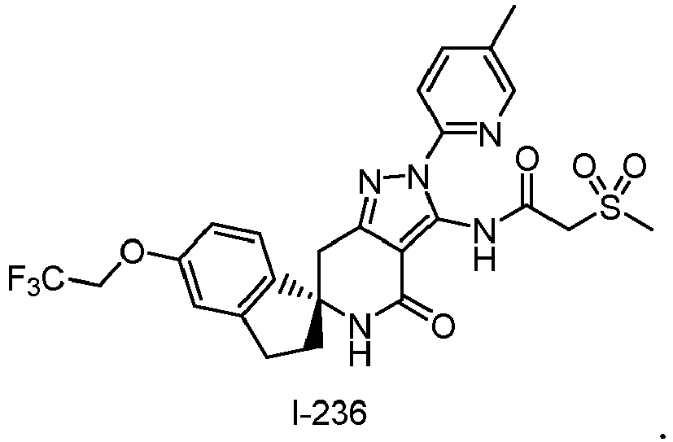

10. Junginys arba jo farmaciniu požiūriu priimtina druska, kai junginys išreiškiamas šia formule:

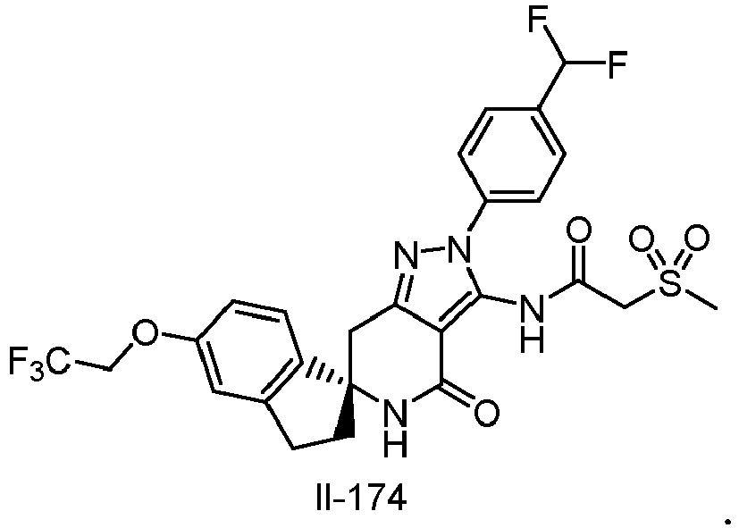

11. Farmacinė kompozicija, kurią sudaro junginys arba jo farmaciniu požiūriu priimtina druska pagal bet kurią iš 1–10 punktų.

12. Farmacinė kompozicija pagal 11 punktą, skirta nutukimui, metaboliniam sindromui, hiperlipidemijai, hipertrigliceridemijai, hiper-VLDL-trigliceridemijai, padidėjusio riebalų rūgščių kiekio acidemijai, cukriniam diabetui ar arteriosklerozei gydyti arba jų profilaktikai.

13. Junginys arba jo farmaciniu požiūriu priimtina druska pagal bet kurią iš 1–10 punktų, skirti nutukimui, metaboliniam sindromui, hiperlipidemijai, hipertrigliceridemijai, hiper-VLDL-trigliceridemijai, padidėjusio riebalų rūgščių kiekio acidemijai, cukriniam diabetui ar arteriosklerozei gydyti arba jų profilaktikai.

